«Управление воспроизведением фильма»
- Добавьте в фильм новый слой, который будет использоваться в качестве дополнительного фона; именно в фоновый слой следует добавить кнопки, чтобы они присутствовали на сцене на всем протяжении фильма.
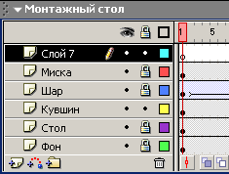
- Щелкните мышью в ячейке первого ключевого кадра в «кнопочном» слое:
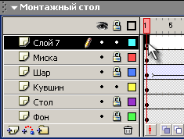

- Нарисуйте 2 кнопки.

- Преобразуйте кнопки в символ-кнопка (Выделить кнопку – Изменить – Преобразовать в Символ – Кнопка - ОК)
- Выберите первую из кнопок, с помощью которой фильм должен приостанавливаться.
Выберите вкладку Действия (Actions) и щелкните в списке Actions Toolbox на значке раздела Actions:
- Откройте подраздел Movie Control, выберите действие Stop и дважды щелкните на нем мышью; в результате в окне сценария появится текст сценария, содержащий обработчик on(release):
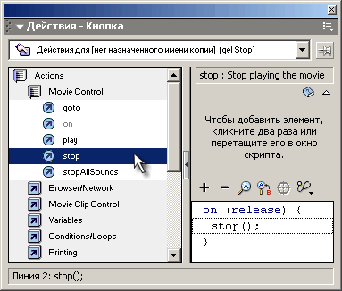
Он обеспечивает инициализацию действия stop() при наступлении события release (то есть при щелчке на кнопке); пустые скобки после имени процедуры означают, что данная процедура используется без параметров.
- Не закрывая палитру Действия(Actions), выберите на столе вторую кнопку и назначьте ей действие play(), повторив описанную выше процедуру.
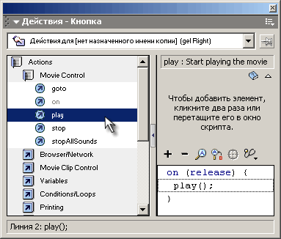

- Готовое изображение сохраните в своей папке в формате *.fla
- Протестируйте фильм Файл – Просмотр публикации

